

实验报告

学院名称： 信息产业学院
专业名称： 计算机科学与技术
课程名称： 计算机网络
班 级： 211060101学号：21106010114
学生姓名： 谢一凡
指导老师： 孟学尧

2023年 4月 26日
学生姓名 | 谢一凡 |  | 学号 | 21106010114 | 实验成绩
实验项目名称 |  | eNSP的安装和使用，简单交换式以太网的实现
实验地点 |  | 明学楼A307 |  | 实验日期 | 4月26日2-4节
目的：掌握华为企业网络仿真平台（eNSP）软件的安装、设备注册、设置和使用。
主要仪器设备：一台连入互联网的Microsoft Windows 10的主机。

二、任务要求
下载并正确安装eNSP.
启动和设置eNSP，掌握eNSP的操作。保证 eNSP中的所有设备都能正确启动。

三、实验步骤
步骤1:下载eNSP
eNSP有多个版本。本书实验使用的版本为eNSP V100R003COOSPC100。可以从华为官网或其他渠道下载安装文件。
步骤2:安装eNSP
将下载得到的eNSP V100R003COOSPC100 Setup.zip解压到指定目录,双击指定目录中的eNSP Setup.exe，开始安装eNSP。选择安装语言，单击“确定”按钮进入安装向导，按向导的提示进行操作。
步骤3:启动eNSP
eNSP对运行环境的配置有要求,只有达到最低配置标准才能正常运行。
从桌面或菜单启动eNSP。如果安装成功，系统将显示 eNSP主界面，如图2-1所示。
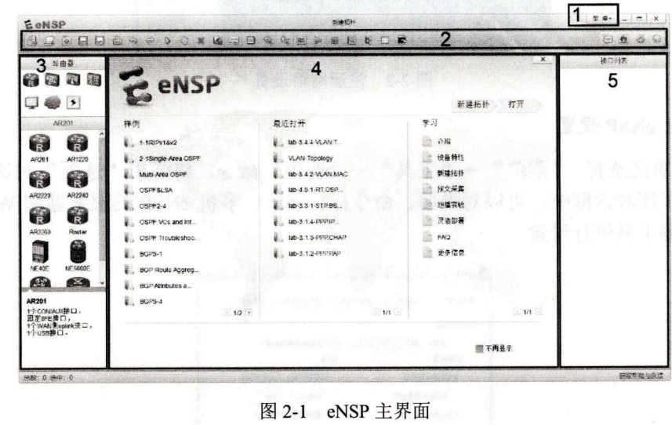
eNSP主界面分为5个区域，各区域简要介绍如表2-2所示。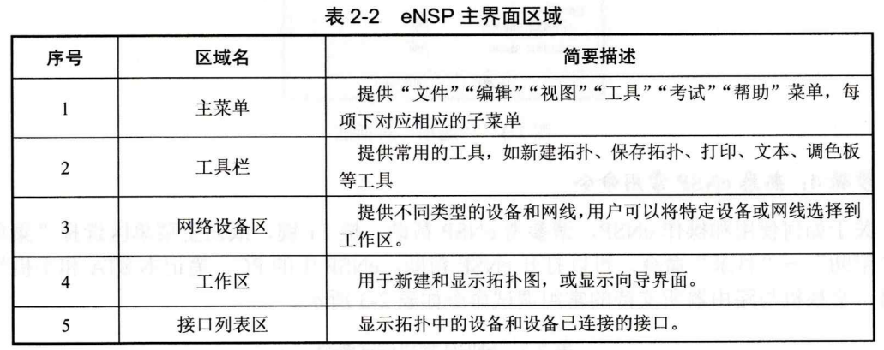
步骤4:注册网络设备
为了实现模拟环境与真实设备的相似性，eNSP需要在 VirtualBox 中注册安装网络设备的虚拟主机，在VirtualBox的虚拟主机中加载网络设备的VRP文件，从而实现网络设备的模拟。
、在主菜单区选择“菜单”→“工具”→“注册设备”命令，将弹出“注册”设备对话框，如图2-2所示。在对话框右侧，选择“AR_Base”"AC_Base”“"AP_Base”“AD_Base"“SAP_Base”选项，然后单击“注册”按钮，完成网络设备的注册。
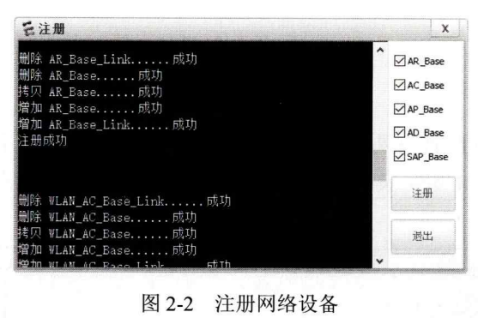
步骤5:eNSP设置
在主菜单区选择“菜单”→“工具”→“选项”命令，将弹出“选项”对话框，如图2-3所示。在该对话框中，可以对界面、命令行、字体、多机 eNSP的服务器和 Wireshark、VirtualBox 等工具进行设置。
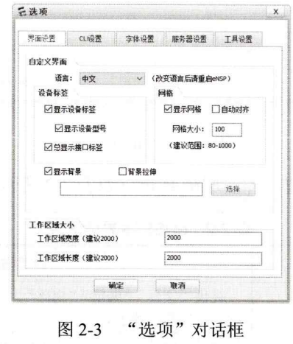
步骤6:熟悉eNSP常用命令
关于如何使用和操作eNSP，请参考eNSP帮助。按F1键，或在主菜单区选择“菜单”→“帮助”→“目录”命令，可以打开eNSP帮助。eNSP中的PC、笔记本STA和手机等模拟器、交换机与路由器所支持的常用调试命令如表2-3所示。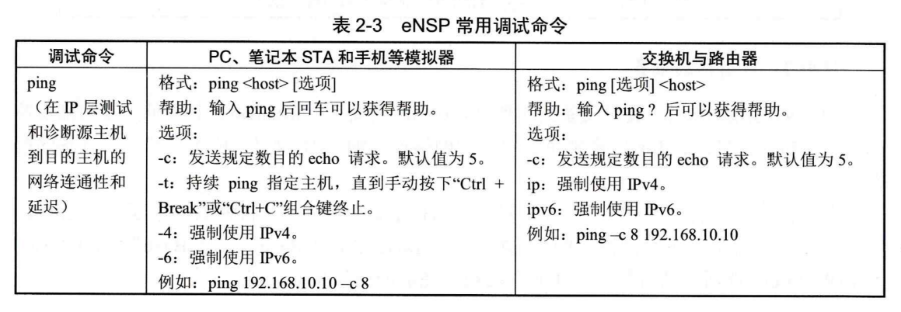
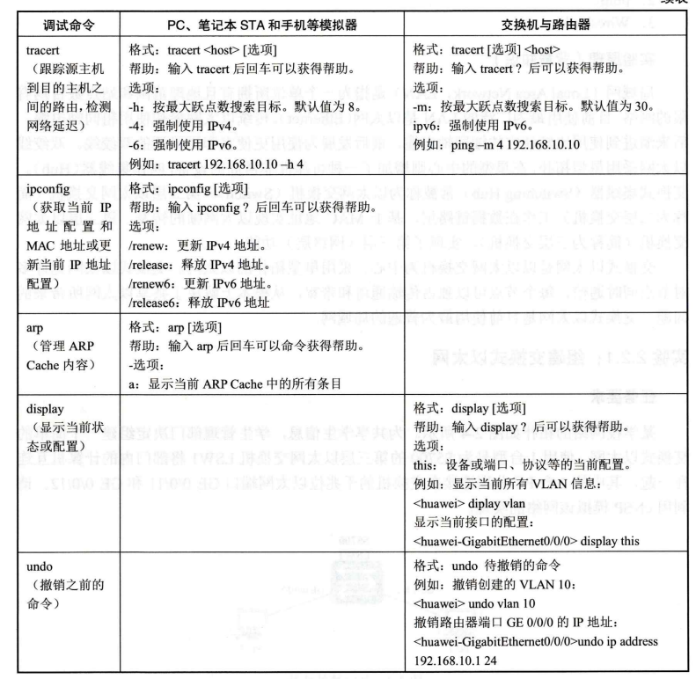

2、简单交换式以太网的实现

- 组建交换式以太网
- 创建拓扑
- 启动eNSP。
- 单击工具栏中的“新建拓扑”图标。
- 向工作区中添加1台S5700交换机。在网络设备区中选择交换机，在下方显示的设备中选择S5700交换机，将其拖入工作区。
- 向空白工作区中添加2台PC。在网络设备区中选择计算机，在下方显示的设备中选择PC，将其拖入工作区。重复上述步骤，将第2台PC拖入工作区。
- 将PC连接到交换机的指定端口。在网络设备区中选择连接线，在下方显示的连接线中选择铜线（Copper）。将鼠标移入工作区，此时鼠标形状变为气，进入连线状态。在PC-1上单击鼠标左键，在弹出的接口列表中选择接口GE 0/0/1，然后将鼠标移动到交换机上，单击鼠标左键，在弹出的交换机端口列表中选择端口GE 0/0/11，这样就完成了PC-1与交换机指定端口的连接；用同样方法将PC-2连接到交换机指定端口。单击鼠标右键或按键盘上的Esc键，即可退出连线状态。若连线错误，将鼠标移动到连接上，当连接线变为蓝色时，单击鼠标右键，从出现的快捷菜单中选择“删除连接”命令即可删除该连接线。
- 为交换机和PC命名。在交换机和PC的名称上单击鼠标左键，将它们的名称修改为指定名称。
- 为PC配置IPv4地址和子网掩码
- 分别双击PC-1和PC-2，在各自弹出的配置窗口中选中“基础配置”标签，为其配置IPv4地址和子网掩码。
- 为便于后续实验复用该拓扑，配置完毕后，单击工具栏中的“保存”图标，将拓扑保存到指定目录，将文件命名为lab-2.2.1-SimpleEthernet.topo。
- 启动设备
单击工具栏中的“开启设备”图标，启动全部设备。
- 测试验证
待全部设备都启动成功后，分别双击PC-1和PC-2，在弹出的配置窗口中选中“命令行”标签。分别在PC-1和PC-2的命令窗口中输入以下命令，查看2台PC的IP地址，测试它们能否相互通信。
- 检查ARP Cache
- 分别在PC-1和PC-2的命令窗口中输入以下命令，清除2台PC的ARP Cache内容。
- 在PC-1命令窗口中输入以下命令，显示ARP Cache内容。

- 数据报文的采集与分析
- 加载拓扑
启动eNSP，单击工具栏中的“打开文件”图标，加载实验2.2.1的拓扑文件lab-2.2.1-SimpleEthernet.topo。
- 启动设备
单击工具栏中的“开启设备”图标，启动全部设备。
- 开启数据抓包
用鼠标右键单击拓扑中的S5700交换机LSW1的图标，在弹出的菜单中选择“数据抓包”选项，然后选择端口，例如选择端口GE0/0/11，启动该端口的数据报文抓取和分析。开启了数据抓包的端口的指示灯在连接线上和在 eNSP的端口列表中将变为蓝色。用同样方法，也可以开启PC接口的数据抓包。
- 抓取ping命令通信的数据包
双击连接在端口 GE 0/0711上的PC-1，在弹出的配置窗口中选中“命令行”标签，在命令窗口中输入以下命令。

- 协议分析
用鼠标右键单击正在采集报文的交换机LSW1的图标，从出现的快捷菜单中选择“数据抓包”选项，选择开启数据抓包的端口，则停止端口对数据报文的抓取。

四、实验结果
启动后eNSP主界面截图
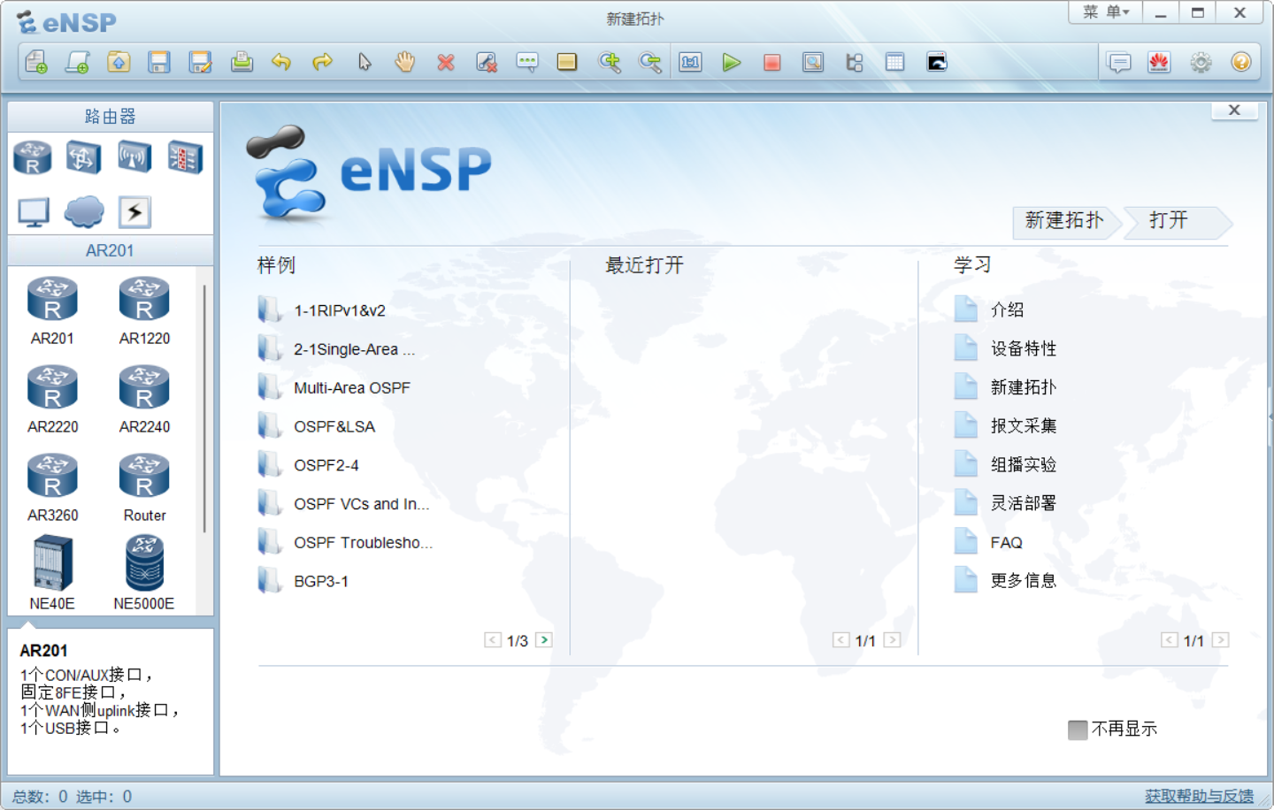
网络设备注册：
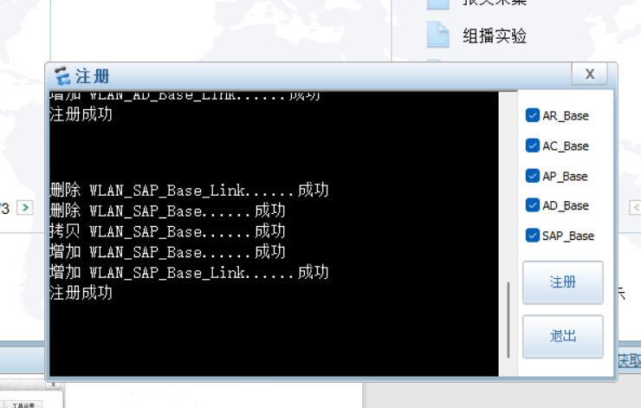
eNSP设置
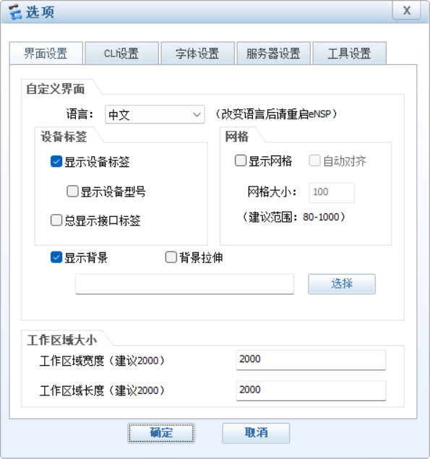
eNSP帮助
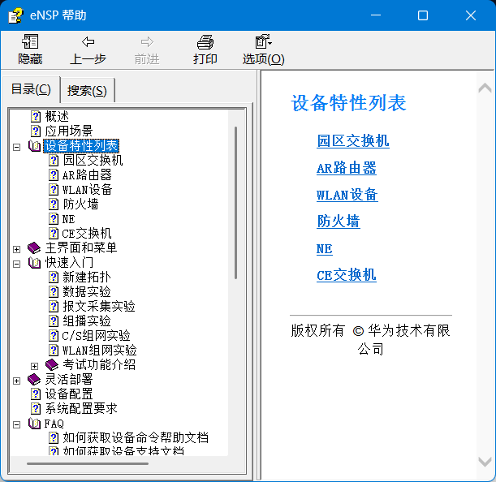

简单交换式以太网的实现
组建交换式以太网
拓补图：
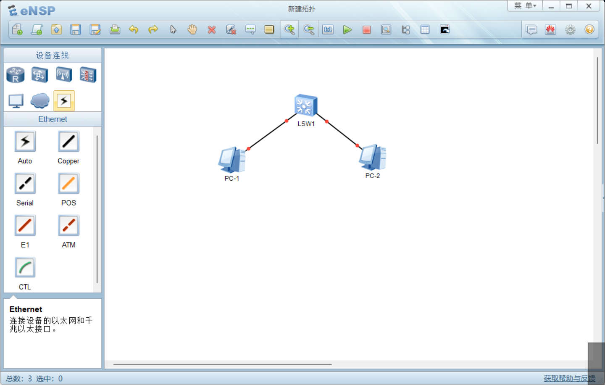
PC-1测试验证截图
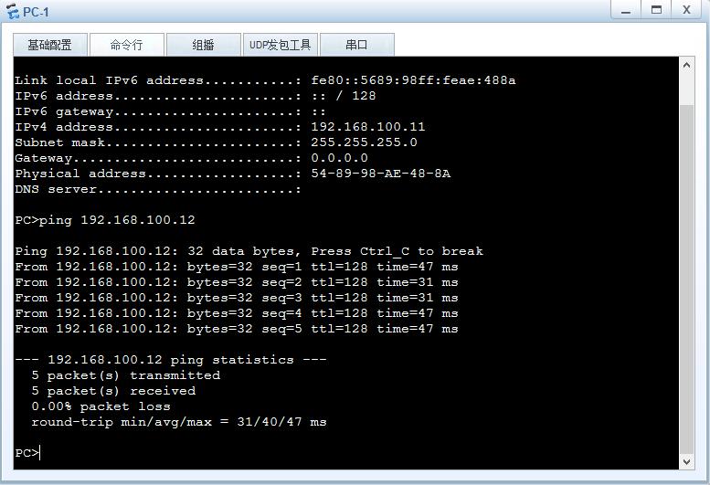
PC-2测试验证截图
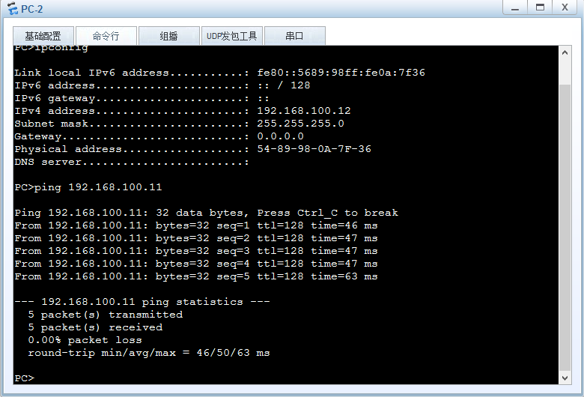
（能够相互通信）
检查ARP Cache
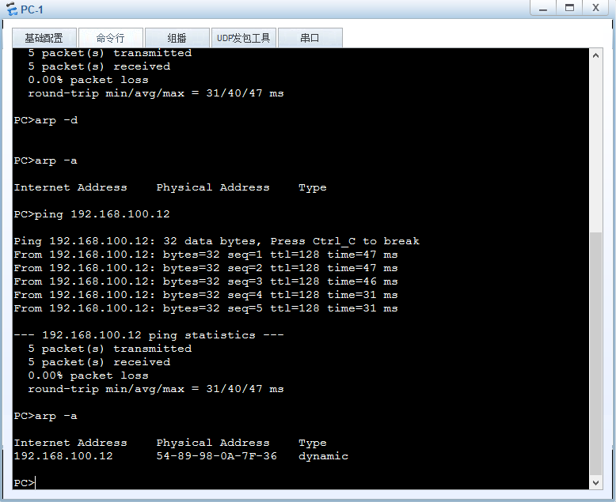
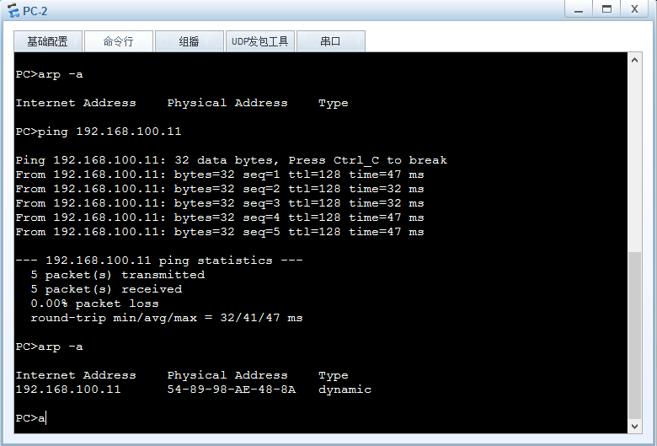
数据报文的采集与分析
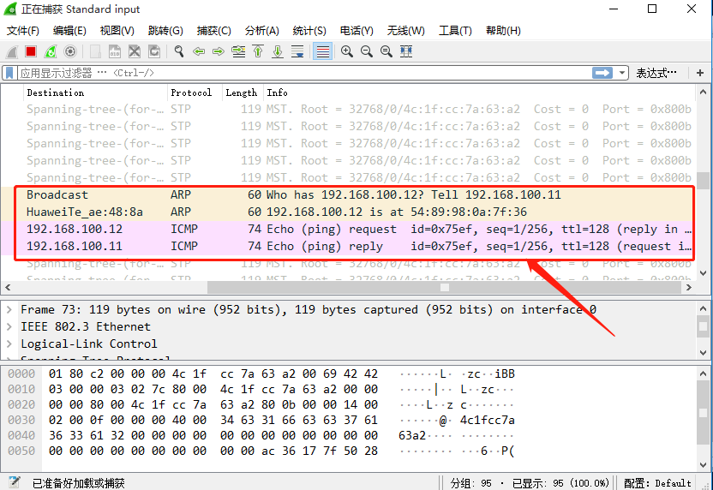
抓取ping命令通信的数据包
